INTEGRACIÓN Nº 20
REVISTA SOBRE CEGUERA Y DEFICIENCIA VISUAL

Febrero 1996
Págs. 32-36

Notas y comentarios

Nuevas perspectivas en la actividad física para ciegos y deficientes visuales: escalada, fútbol sala y tests de salto

J. L. González Montesinos
J. M. Rodríguez Gimeno
A. Alejandre de la Torre

INTRODUCCIÓN

El auge de la actividad físico-deportiva en el presente siglo ha sido tan notable que ha llegado a convertirse en un verdadero fenómeno social, extendiéndose a todos los grupos y actividades sociales. Hoy, tanto los monitores como las personas ciegas y deficientes visuales están abiertos a las actividades físicas y deportivas, superando los límites que supone su discapacidad, así como los que les imponen las barreras arquitectónicas y las escasas adaptaciones materiales existentes.

Ante este problema, que puede llegar a crear ciertas barreras psicológicas en este colectivo, debido a dificultades de acceso y la excesiva dependencia de otras personas, proponemos adaptaciones materiales que permitan el disfrute de actividades como la escalada deportiva y el fútbol sala, así como la realización de tests para cuantificar la fuerza explosiva del tren inferior. Un objetivo añadido sería sensibilizar sobre la importancia de la apertura de nuevas líneas de investigación dirigidas a permitir el acceso de los disminuidos visuales al deporte, ocio, recreación o educación física, incrementando las posibilidades de desarrollo psicomotriz, social y afectivo y mejorando en definitiva su calidad de vida.

En estas propuestas se va a trabajar proporcionando la información principalmente a través del canal auditivo; al no precisar un contacto directo con el medio, como otros sentidos, ni de acciones construidas expresamente para recibir los datos, la actividad será lo más fluida y natural posible.

A través de unos sencillos instrumentos podemos hacer que la información recibida por el deficiente visual durante la actividad física sea más abundante, precisa y significativa, lo cual va a suponer una mejora sustancial en todos los aspectos cualitativos y cuantitativos de la educación física y el deporte.

ESCALADA PARA CIEGOS Y DEFICIENTES VISUALES

Dentro del auge que recientemente están experimentando las actividades al aire libre, destaca, por su atractivo estético, la escalada en roca. Con los avances en materiales deportivos producidos en las últimas décadas, la escalada deportiva se ha confirmado como una actividad en la que el peligro ha quedado reducido al mínimo, siempre que se respeten las más elementales normas de seguridad. Tanto es así, que en otros países es habitual su inclusión como elemento educativo desde las primeras etapas de la escolarización. Esta actividad ha estado tradicionalmente vedada para las personas ciegas y deficientes visuales, salvo algunas experiencias esporádicas, en las que el asegurador debía hacer de guía improvisado, indicando a voces al escalador la posición de las presas que podía utilizar. Por ello, los escaladores se veían limitados a vías muy fáciles y con pasos evidentes —dado el gasto físico que suponía el mantener la posición escuchando al asegurador y luego seguir sus indicaciones, no siempre precisas—, así como por la agudeza visual y potencia de voz de su guía.

Dejar de lado la posibilidad de la escalada a causa de las grandes limitaciones que, hasta ahora, conlleva su práctica, supone recortar de manera gratuita la ya de por sí limitada cantidad de actividades recreativas y deportivas de que actualmente puede disponer este colectivo. El problema que deben resolver los disminuidos visuales en la trepa o escalada se reduce a la localización de los agarres que van a utilizar, algo que se realiza habitualmente con la vista. Esta va a ser la única diferencia, ya que la mecánica de progresión será exactamente la misma para todos los escaladores. La solución que se propone pasa por efectuar las siguientes adaptaciones en el rocódromo (ver figura 1) o, en su caso, pared con piedras pegadas, con lo que se permitiría el disfrute de esta actividad de una manera absolutamente segura y esperamos que agradable y atractiva.

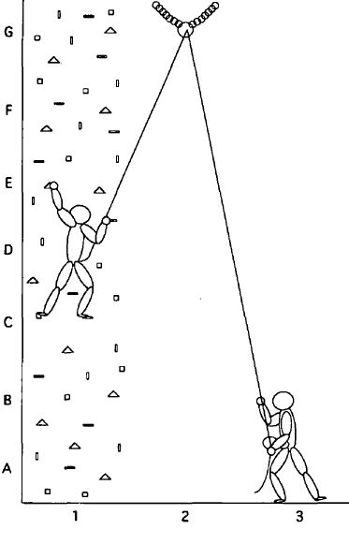
Figura 1. Vista de un rocódromo

Adaptaciones mediante sistemas guiados por el tacto

Información en braille

Se coloca junto a cada presa una plaquita en braille que informe de las direcciones y distancias en que se encuentran las presas contiguas (por ejemplo: 45 grados, 50 centímetros). Supone una pérdida de tiempo leyendo la información y su necesaria memorización, ya que cuando la presa quede por debajo de las manos, y la búsqueda la deban realizar los pies, éstos no podrán leer lo contenido en la plaquita.

Líneas indicadoras

Se une cada presa con las contiguas a través de una estrecha banda de un milímetro de grosor, que se puede seguir tanto con las manos como con los pies. Otra opción es añadir la indicación inicial de distancia en braille, o simultanear las dos posibilidades.

Durante la fase de aprendizaje (que tendrá lugar sobre vías especialmente fáciles) puede ser interesante la utilización de una maqueta que indique la ubicación de las presas y su tipo, con la finalidad de mejorar el reconocimiento y representación del espacio. Estos sistemas suponen simplemente una colocación fija de la información que el asegurador, hasta ahora, ofrecía de forma hablada. El principal defecto es el notable incremento del gasto físico de la actividad, ya que el hecho de mantener una posición durante un cierto tiempo para recibir la información, o incluso tener que inventar para ello posturas innecesarias para el avance, producirá un gran cansancio.

Adaptaciones mediante sistemas guiados por el oído

Emisores de sonido controlados por el asegurador

En cada agarre se coloca un emisor de sonido con un tono característico según cada tipo de presa, para que el escalador pueda reconocerlas y hacerse una adecuada representación mental del espacio en función de su posición. Asimismo podrá evaluar la dificultad del problema motor que se le plantea en base a la posición y tipo de presas que tiene ante sí, con diferentes dificultades de sujeción según sus características. El asegurador es quien maneja los interruptores situados en la base del rocódromo para hacer sonar sólo las presas del sector donde se encuentre el escalador en cada momento. Los sectores serán de aproximadamente 2'5 metros de altura y contendrán entre cinco y diez presas por término medio. Las presas pueden sonar todas a la vez o de manera escalonada, una tras otra, para posibilitar una mejor percepción de su ubicación por parte del escalador, evitando así la dificultad que le puede suponer el tener que discernir con exactitud la posición de cada presa entre la confusión formada por diez sonidos simultáneos (ver figura 2).

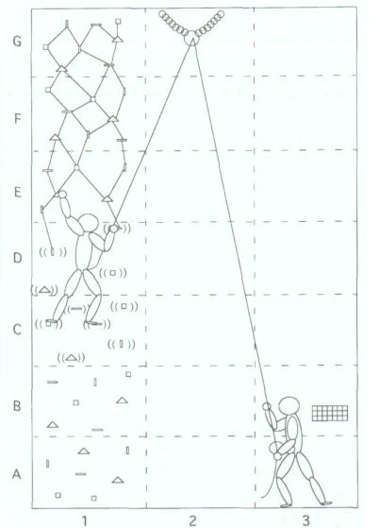

Figura 2. Vista de un rocódromo adaptado con líneas de unión entre presas, cuadro de interruptores y emisores de sonido

El sistema, cableado y emisores de sonido, se colocaría en la cara interna de los paneles, protegido de los roces o golpes involuntarios de los escaladores, evitando de esta forma un deterioro prematuro. Para que el sonido sea recibido en buenas condiciones, se puede hacer un orificio en el panel, junto al emisor, de un milímetro de diámetro. Consideramos que este sistema es el más adecuado, porque consigue aportar la información de posición y tipo de presas, que habitualmente proporciona la vista, mediante otro sentido, como es el oído. De esta forma se reduce considerablemente el tiempo que requiere el mecanismo de percepción, al no tener que emplear un tiempo específico en la búsqueda táctil de las presas, siendo incluso inferior al requerido mediante la vista, ya que la perspectiva, o el propio cuerpo, no podrán impedir la percepción de las presas, como a veces suele ocurrir. Además, este sistema es de fácil instalación y reducido coste, ya que la adaptación total de un rocódromo estaría por debajo del 2*5% de su presupuesto original.

Este sistema se puede complementar con el de las líneas de unión entre presas, para evitar una excesiva cantidad de sonidos que puedan hacer difícil la tarea de localización de los agarres (ver figura 2).

PULSADOR PLANTAR PARA LA EDUCACIÓN FÍSICA Y DEPORTE DE CIEGOS Y DEFICIENTES VISUALES

El pulsador plantar (1) es un instrumento mecánico que, colocado debajo del pie de un individuo, es capaz de poner en marcha un mecanismo cuando es presionado: por ejemplo, cada vez que apoyáramos el pie para la realización de un paso, el pulsador plantar podría activar un emisor de sonido, de luz, etc. (ver figura 3).

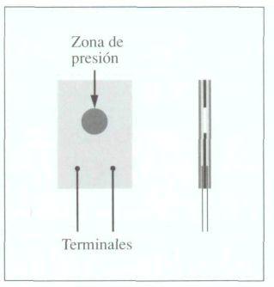

Figura 3. Vista frontal y lateral del pulsador plantar

En el ámbito de la educación física y del deporte esta situación de pulsación-no pulsación puede ser muy utilizada para calcular distintos parámetros de la marcha y del salto. Así por ejemplo, si conectamos un contador electrónico a un pulsador plantar podremos obtener, tras la realización de una carrera, el número de pasos efectuados.

Estructura y funcionamiento

El pulsador plantar está configurado por dos láminas conductoras de similares características, entre las cuales existe una lámina aislante de separación en la que se ha realizado un orificio que actúa como ventana de conexión entre la lámina conductora superior y la inferior (ver figura 4). Al colocar la lámina de separación aislante, con su orificio ya practicado, entre las láminas conductoras, se obtiene un pequeño espacio, que permitirá el contacto entre ambos polos cuando éstos sean presionados. La capacidad de los materiales de recuperar su posición inicial o de reposo, así como la presión ejercida por el aire encerrado, producirán una inmediata separación de dichas láminas conductoras, cuando éstas dejan de ser presionadas.

(1) Pulsador plantar: J. L. González Montesino. Modelo de utilidad número 9400420.
Pulsador plantar en el fútbol sala

El fútbol sala es uno de los deportes más practicados por las personas ciegas y con deficiencia visual y, como toda actividad deportiva adaptada, ha precisado algunas modificaciones estructurales y reglamentarias. Tal es el caso del balón, al cual se ha incorporado un cascabel que suena al ser agitado o golpeado. Si asistimos al desarrollo de un partido de fútbol sala adaptado, podremos observar cómo los practicantes poseen un desconocimiento casi total de la posición de sus compañeros y adversarios. Esta situación provoca habitualmente numerosos golpes y encontronazos inesperados, que les van a ocasionar una cierta inseguridad e incluso posibles lesiones durante el transcurso del juego. Por lo tanto, aun con las citadas adaptaciones, la información que recibe el deportista deficiente visual es insuficiente, ya que ésta prácticamente se limita a la situación del balón en movimiento y a los avisos que los propios practicantes realizan cuando se dirigen hacia la pelota.

Por todo ello, creemos oportuno dotar a los deportistas de algún tipo de ayuda que subsane esta falta de información acerca del entorno que les rodea. Mediante la utilización por parte de los jugadores de un pulsador plantar, conectado a una pequeña fuente de alimentación y a un emisor de sonido, ampliaremos la cantidad de información recibida, al brindarles la posibilidad de conocer en cada momento la posición ocupada por sus compañeros y adversarios.

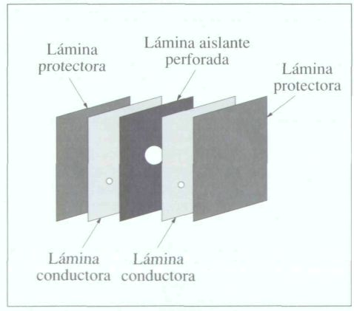

figura 4. Distintas capas del pulsador plantar

La función del pulsador plantar será la de poner en funcionamiento el emisor de sonido; su colocación debajo de la yema del primer dedo permitirá que éste suene únicamente durante la fase de impulsión del paso, y no mientras el jugador permanezca estático. De esta forma, cada jugador podrá obtener un esquema mental de dónde se encuentran, aproximadamente, el resto de los jugadores. Para evitar un posible desconcierto y desorden ante una avalancha de sonidos prácticamente irreconocibles, se puede limitar el uso de emisores de sonido a algunos deportistas o acortar el tiempo total de actuación de los mismos. Además, se realizará una diferenciación entre jugadores de uno u otro equipo colocándoles emisores de sonido con tonos diferentes.

Estas adaptaciones enriquecerán el desarrollo del juego; al aumentar el número de datos de que dispone el jugador, éste participará más activamente en todos los momentos del juego. Se podrán realizar pases más precisos, jugadas más elaboradas y defensas más efectivas. Por otro lado, disminuirán los golpes fortuitos o no intencionados que puedan provocar algún tipo de lesión a los deportistas.

Pulsador plantar para el test de salto

Desde principios de siglo se han venido produciendo diversas adaptaciones de pruebas evaluativas y tests psicológicos para su utilización en personas ciegas y deficientes visuales. Actualmente son numerosos los tests que evalúan las habilidades cognitivas, comportamiento y conducta social, valoración de la visión residual, etc., pero muy pocos los que valoran la capacidad y rendimiento motriz. En la mayoría de las ocasiones, los entrenadores y preparadores de deportistas con discapacidad visual han de realizar adaptaciones muy personales para la evaluación física de sus atletas.

En el caso concreto de los tests utilizados para cuantificar la fuerza explosiva del tren inferior nos encontramos, entre otros, con los conocidos "test de Abalakov" (1993). "test del Sargento" (1993) y "test de Bosco" (1983) pero, como suele ocurrir, éstos son pensados para su aplicación en deportistas sin ningún tipo de minusvalía. Las adaptaciones que se realizan en estos tests para aplicarlos a este colectivo resultan, en la mayoría de los casos, inviables, no sólo por la incomodidad de ejecución por parte del deportista, sino por la validez de los resultados obtenidos.

Para realizar el test de Bosco, que mide, entre otros valores, la altura de un salto vertical, se utilizará una plataforma de contactos. Este instrumento consiste en una serie de láminas metálicas que entran en contacto cuando el sujeto se encuentra sobre ellas, y que se separarán durante la fase de vuelo, interrumpiendo el paso de la corriente eléctrica. Las dimensiones de la plataforma varían según el modelo, siendo el más empleado el de 5 m. por 70 cm.

En el momento en que se desee aplicar el Test Repeat Jump de Bosco —en el cual, se ha de saltar de forma ininterrumpida y a la máxima intensidad durante un tiempo determinado— a personas con discapacidad visual, éstas tendrán una gran dificultad para permanecer dentro de los límites que impone la plataforma, ya que se verán imposibilitadas para percibir el área en la cual han de realizar los saltos. Si sustituimos la plataforma de Bosco como mecanismo delatador del contacto pie-suelo por un pulsador plantar, el deportista invidente no tendrá que preocuparse de saltar dentro de unos límites determinados, ya que este sistema se encuentra localizado dentro de la misma zapatilla del sujeto. El pulsador plantar, al igual que la plataforma de Bosco, estará conectado a un micro-procesador, el cual nos permitirá calcular distintos parámetros sobre la explosividad del tren inferior del deportista y, por lo tanto, utilizarlo como un correcto test de salto para personas ciegas y deficientes visuales.

CONCLUSIONES

La base de las propuestas que hemos realizado consiste en el aumento de información hasta ahora disponible para las personas con discapacidad visual, durante la práctica de algunas actividades físicas y deportivas. Con esto creemos que se presentan experiencias nuevas y de mayor calidad que, al ser más naturales y fluidas, aumentarán el disfrute y la atracción por la escalada y el fútbol sala. De la misma manera, se incrementará la autonomía y libertad durante la práctica, así como el conocimiento y aceptación de las propias limitaciones, contribuyendo de este modo a disminuir el sedentarismo bastante habitual en este colectivo.

El reducido coste de estas adaptaciones, unido a la polivalencia del pulsador plantar, nos abren un sin número de posibilidades de utilización en otros campos, no necesariamente limitadas al ámbito deportivo.

En suma, lo fundamental es el fomento de nuevas líneas de investigación y estudio que, ofreciendo un enfoque diferente, enriquezcan las condiciones de práctica física de los ciegos y deficientes visuales.
BIBLIOGRAFÍA

Aguado, X. y Lloveras, P. (1987). Estudio espacial de juego. El fútbol sala para ciegos. Apunts, 9, 65-70.

Bosco, C; Luhanen, P. y Komi, P. V. (1983). A simple method for measurement of mechanical power jumping. European Journal of applied physiology and occupational physiology, 50, 273-282.

Centro de Apoyo a la Integración de Deficientes Visuales (1989). Intervención educativa en niños con baja visión. Málaga: Junta de Andalucía, Consejería de Educación y Cultura.

Cometti, G., Petit, G., Pougheon, M. (1989). Sciences biologiques: Brevet d'Etat d'Educateur Sportif 1º- et 2º- degrc. París: Vigot.

Comité Olímpico Español (1994). Deportes para minusválidos físicos, psíquicos y sensoriales. Madrid: C.O.E.

García de Mingo, J. A. (1992). Actividades físicas y deportes para minusválidos. Madrid: Campomanes.

González, E. (1995). Ayudas electrónicas personales a la movilidad. Perfiles, 109, 53.

Hoffmann, M. (1993). Manual de escalada. Madrid: Desnivel.

Instituto Nacional de Servicios Sociales. (1989). ¡Animo! Inténtalo otra vez. Los minusválidos y el deporte. Madrid: Ministerio de Asuntos Sociales.

Winnick, J. (1990). Adaptated physical education and sport. Illinois: Human Kinetics Books.

José Luis González Montesinos, licenciado en educación física. Instituto Nacional de Educación Física de Castilla y León. Laboratorio de Biomecánica; Campus de Vegazana, s/n. 24071 León.

Ana L. Alejandre de la Torre, profesora. Instituto Nacional de Educación Física de Castilla y León.

José Manuel Rodríguez Gimeno, licenciado en Educación Física. Calle San Fructuoso. 6. 2- C. 24007 León (España).

